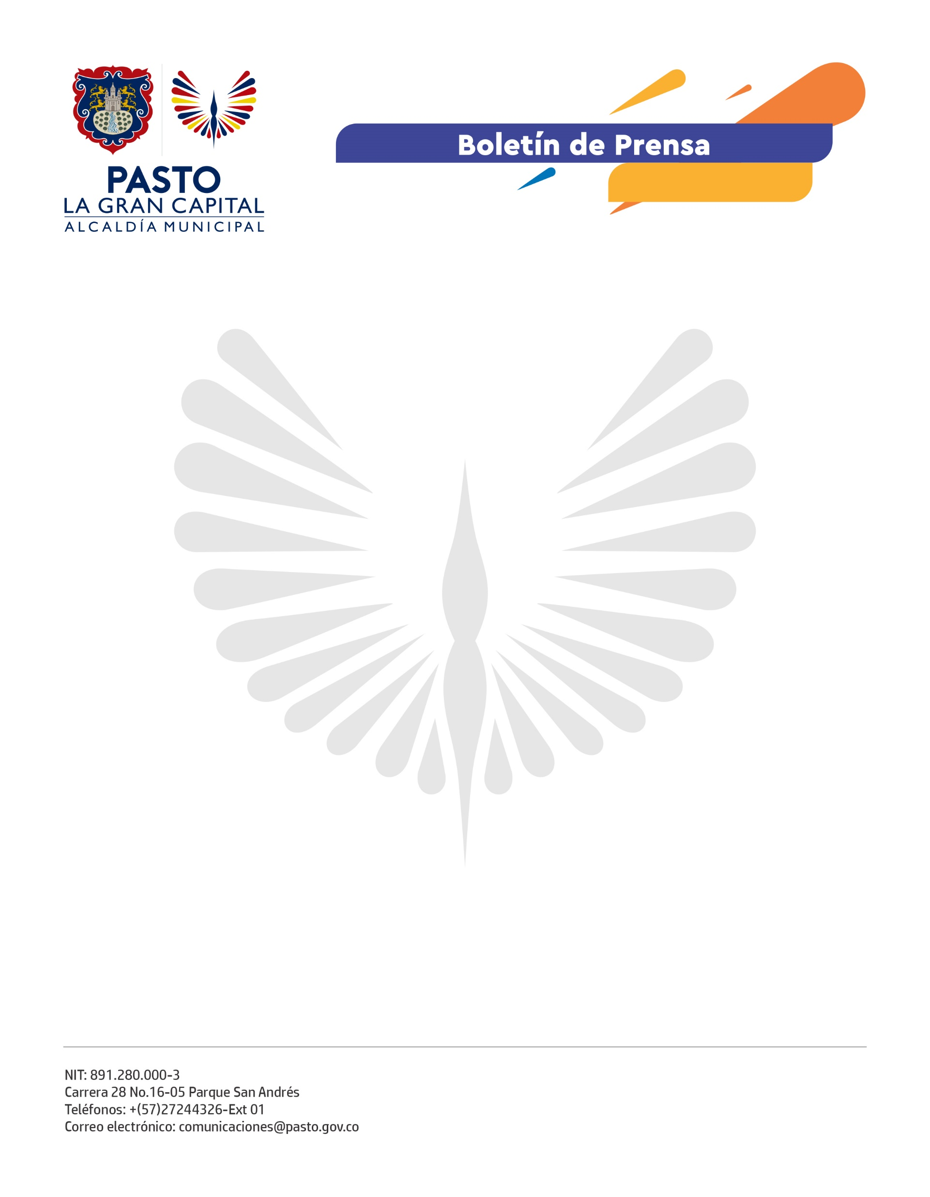
No. 368
19 de agosto de 2021

ALCALDÍA INVITA A PARTICIPAR DE LA FERIA DEL CAMPO NARIÑENSE ORGANIZADA POR EL MINISTERIO DE AGRICULTURA

En respuesta a la invitación realizada por el Ministerio de Agricultura, la Administración Municipal se vincula a la Feria del Campo Nariñense que tendrá lugar el sábado 21 de agosto en el Parque Infantil, y que tiene por objetivo, visibilizar el trabajo de los agricultores como protagonistas de los procesos de uno de los escalones económicos más destacados del país.

Ocho asociaciones productivas de Pasto fueron seleccionadas por un comité designado por el Ministerio de Agricultura, que además organizó una preventa para promover la riqueza del municipio con productos de primera mano y mostrar esta oferta estatal a través de diferentes organizaciones de carácter local y nacional, como también a los asistentes a la feria.

El evento que impulsa la economía rural contará con cinco escenarios, mercado campesino, evento de artesanías, gastronomía, productos transformados, evento cultural y una rueda de negocios que acoge a los productores para reactivar la economía de la región. La Alcaldía de Pasto se hace presente a través de las Secretarías de Agricultura, Desarrollo Económico y Cultura.

La Administración Local invita a la comunidad a participar de este espacio que contará con diferentes dinámicas, en las que Ministerio de Agricultura puso especial cuidado para que Pasto cuente con una feria de talla nacional y sea el epicentro de una de las estrategias del Gobierno Nacional.

